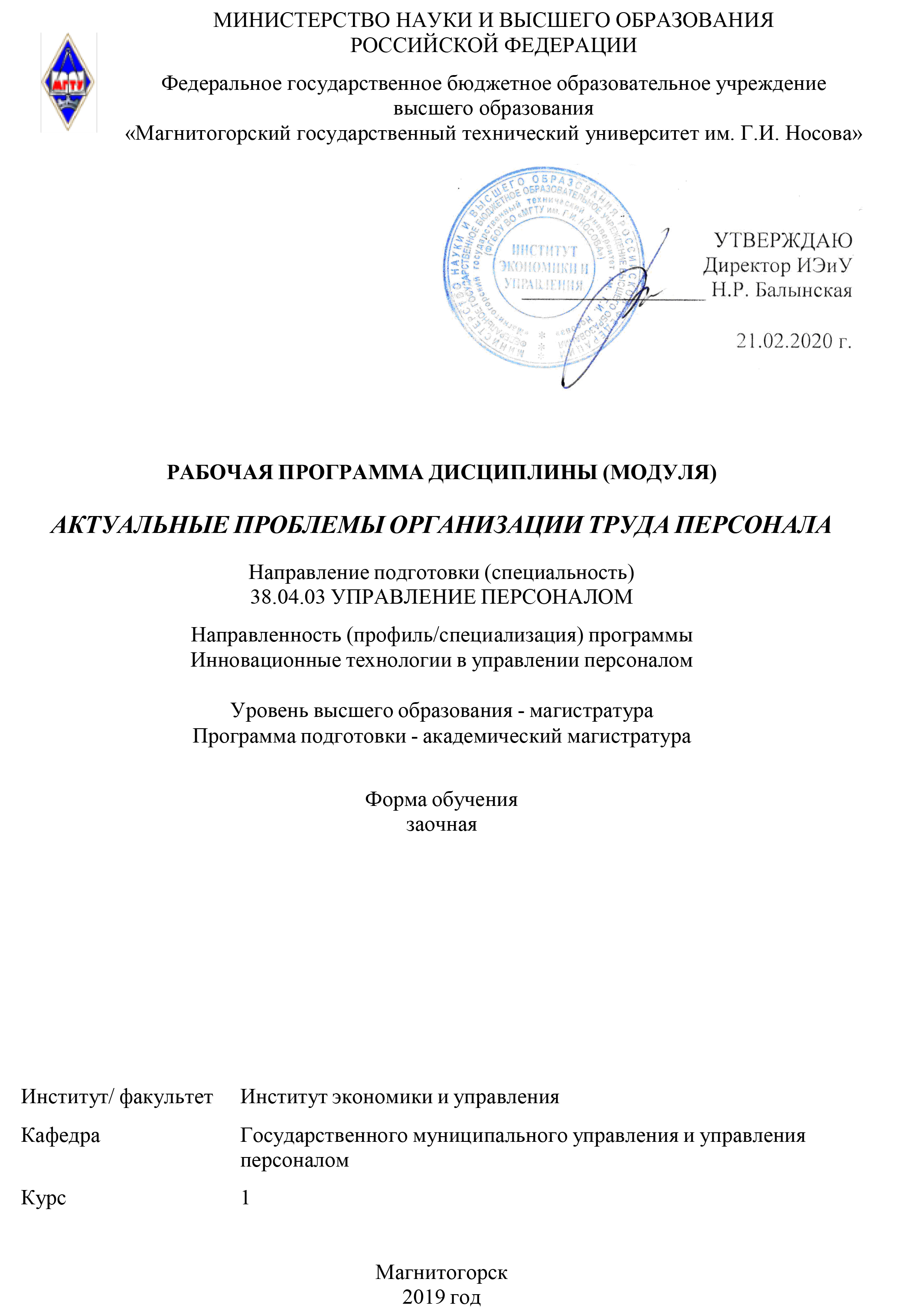

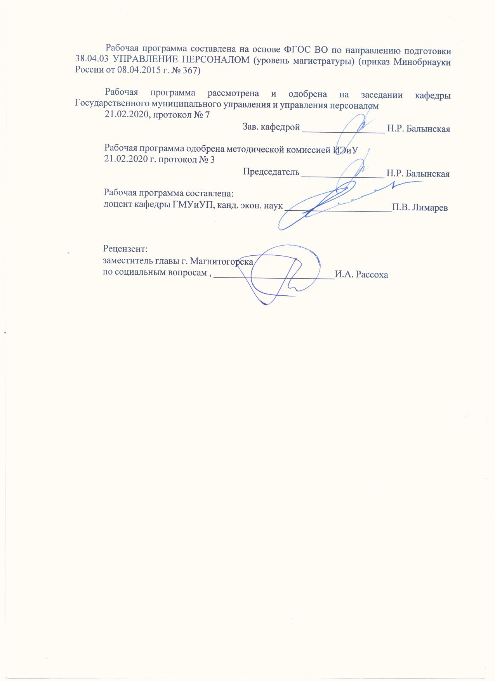
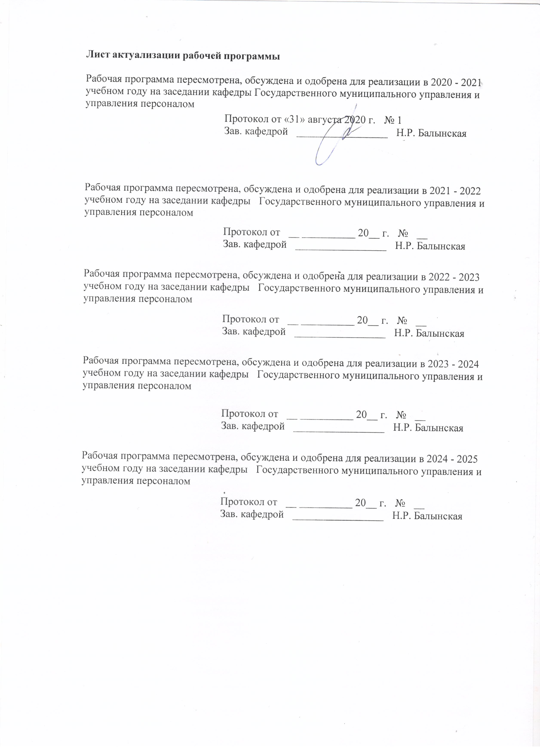
1 Цели освоения дисциплины (модуля)
формирование у магистрантов комплекса знаний, базовых умений и навыков в области экономических отношений, возникающих в процессе формирования и использования трудового потенциала общества, ознакомление с механизмами и формами практической реализации этих отношений.
2 Место дисциплины (модуля) в структуре образовательной программы
Дисциплина Актуальные проблемы организации труда персонала входит в вариативную часть учебного плана образовательной программы.
Для изучения дисциплины необходимы знания (умения, владения), сформированные в результате изучения дисциплин/ практик:
Для изучения дисциплины необходимы знания (умения, владения), сформированные в результате освоения программы бакалавриата.
Знания (умения, владения), полученные при изучении данной дисциплины будут необходимы для изучения дисциплин/практик:
Законодательство в сфере защиты социально-трудовых прав работников
Производственная - педагогическая практика
Производственная - практика по получению профессиональных умений и опыта профессиональной деятельности
Профессиональная переподготовка и повышение квалификации персонала в организациях
Профессиональное развитие персонала в организациях
3 Компетенции обучающегося, формируемые в результате освоения
дисциплины (модуля) и планируемые результаты обучения
В результате освоения дисциплины (модуля) «Актуальные проблемы организации труда персонала» обучающийся должен обладать следующими компетенциями:
Структурный  элемент  компетенции | Планируемые результаты обучения
ПК-29 владением навыками преподавания специализированных дисциплин, формирующих профессиональные компетенции профессионалов по управлению персоналом
Знать | основы преподавания специализированных дисциплин
Уметь | применять методы и технологии преподавания
Владеть | навыками преподавания дисциплин, формирующих профессиональные компетенции специалистов по управлению персоналом

 | 4. Структура, объём и содержание дисциплины (модуля)
Общая трудоемкость дисциплины составляет 3 зачетных единиц 108 акад. часов, в том числе:
– контактная работа – 10,6 акад. часов:
– аудиторная – 8 акад. часов;
– внеаудиторная – 2,6 акад. часов
– самостоятельная работа – 88,7 акад. часов;
– подготовка к экзамену – 8,7 акад. часа
Форма аттестации - экзамен
Раздел/ тема  дисциплины |  | Курс | Аудиторная  контактная работа  (в акад. часах) |  |  | Самостоятельная работа студента | Вид самостоятельной  работы | Форма текущего контроля успеваемости и  промежуточной аттестации | Код компетенции
 |  | Курс | Лек. | лаб.  зан. | практ. зан.
1.1 Предмет и задачи дисциплины. Основные понятия о труде |  | 1 | 0,4 |  | 1,2/0,4И | 8,7 | Предмет и задачи дисциплины. Основные понятия о труде | Компьютерное тестирование | ПК-29
2.1 Труд как основа жизнедеятельности. Трудовой потенциал |  | 1 | 0,4 |  | 1,2/0,4И | 20 | Самостоятельное изучение учебной и научной литературы  Работа с электронными библиотеками | Компьютерное тестирование | ПК-29
3.1 Занятость населения. Формирование и регулирование рынка труда |  | 1 | 0,4 |  | 1,2/0,4И | 20 | Самостоятельное изучение учебной и научной литературы  Работа с электронными библиотеками | Компьютерное тестирование | ПК-29
4.1 Государственная и корпоративная политика регулирования оплаты труда |  | 1 | 0,4 |  | 1,2/0,4И | 20 | Самостоятельное изучение учебной и научной литературы  Работа с электронными библиотеками | Компьютерное тестирование | ПК-29
5.1 Производительность, эффективность и рентабельность труда |  | 1 | 0,4 |  | 1,2/0,4И | 20 | Самостоятельное изучение учебной и научной литературы  Работа с электронными библиотеками | Компьютерное тестирование | ПК-29
Итого за семестр |  |  | 2 |  | 6/2И | 88,7 |  | экзамен
Итого по дисциплине |  |  | 2 |  | 6/2И | 88,7 |  | экзамен | ПК-29

5 Образовательные технологии
В настоящее время на лекционных и практических учебных занятиях широко применяются информационные технологии. Ознакомление с новым материалом по средством презентаций, выполненных с помощью программ Microsoft Power Point и Microsoft Front Page, вызывает интерес у студентов, способствует лучшему усвоению разделов дисциплины. Использование компьютера на учебных занятиях позволяет преподавателю экономить время, опрашивать учащихся на каждом занятии, вести статистику опроса, выявлять западающие темы. Также одним из эффективных средств информационных технологий является электронный учебник. Исходя из этого, более 20% всех занятий проводятся с применением информационных технологий.
Для обеспечения наибольшей эффективности образовательного процесса в курсе данной учебной дисциплины используются в процессе обучения передовые образовательные технологии:
1) традиционные образовательные технологии (информационная лекция, практические (семинарские) занятия);
2) технология проблемного обучения (проблемная лекция, практические занятия в форме практикума, кейс-метода, аналитическая работа в группах);
3) игровые технологии (ролевые и деловые игры);
4) технологии проектного обучения (творческий проект);
5) интерактивные технологии (семинар-дискуссия);
6) информационно-коммуникационные образовательные технологии (лекция-визуализация, практические занятия в форме презентации)
Лекционные занятия наряду с сообщением учебной информации предполагают и решение следующих дидактических задач: заинтересовать студентов изучаемой темой, разрушить неверные стереотипы, убедить в необходимости глубокого освоения материала, побудить к самостоятельному поиску и активной мыслительной деятельности, помочь совершить переход от теоретического уровня социально-экономического планирования в муниципальных образованиях к прикладным знаниям в данной области.
Проведение групповых (семинарских и практических) занятий предполагает решение разнообразных дидактических задач: закрепление полученных знаний, формирование умения применять их на практике, совершенствование умения работать с информацией, анализировать, обобщать, принимать и обосновывать решения, аргументировано защищать собственные взгляды в дискуссии, взаимодействовать с другими членами группы в процессе разрешения конфликтных ситуаций.

6 Учебно-методическое обеспечение самостоятельной работы обучающихся
Представлено в приложении 1.
7 Оценочные средства для проведения промежуточной аттестации
Представлены в приложении 2.
8 Учебно-методическое и информационное обеспечение дисциплины (модуля)
а) Основная литература:
1. Балынская, Н. Р. Актуальные проблемы организации труда персонала [Электронный ресурс] : учеб. пособие / Н. Р. Балынская, Л. М. Рахимова ; МГТУ. - Магнитогорск : МГТУ, 2017. - 1 электрон. опт. диск (CD-ROM). - Режим доступа: https://magtu.informsystema.ru/uploader/fileUpload?name=2884.pdf&show=dcatalogues/1/1134159/2884.pdf&view=true. - Макрообъект.
б) Дополнительная литература:
1. Хруцкий, В. Е. Оценка персонала. Сбалансированная система показателей :

учебное пособие для вузов / В. Е. Хруцкий, Р. А. Толмачев, Р. В. Хруцкий. — 3-е изд., испр. и доп. — Москва : Издательство Юрайт, 2020. — 208 с. — (Высшее образование). — ISBN 978-5-534-06638-8. — Текст : электронный // ЭБС Юрайт [сайт]. — URL: https://urait.ru/viewer/ocenka-personala-sbalansirovannaya-sistema-pokazateley-452643#page/1
2. Хруцкий, В. Е. Оценка персонала. Сбалансированная система показателей : практическое пособие / В. Е. Хруцкий, Р. А. Толмачев, Р. В. Хруцкий. — 3-е изд., испр. и доп. — Москва : Издательство Юрайт, 2020. — 208 с. — (Профессиональная практика). — ISBN 978-5-534-09156-4. — Текст : электронный // ЭБС Юрайт [сайт]. — URL: https://urait.ru/viewer/ocenka-personala-sbalansirovannaya-sistema-pokazateley-453926#page/1

в) Методические указания:
представлены в приложении 3
г) Программное обеспечение и Интернет-ресурсы:
Программное обеспечение
 | Наименование ПО | № договора | Срок действия лицензии
 | MS Windows 7 Professional(для классов) | Д-1227-18 от 08.10.2018 | 11.10.2021
 | FAR Manager | свободно распространяемое ПО | бессрочно
 | MS Office 2007 Professional | № 135 от 17.09.2007 | бессрочно
 | Браузер Yandex | свободно распространяемое ПО | бессрочно
 | 7Zip | свободно распространяемое ПО | бессрочно
Профессиональные базы данных и информационные справочные системы
 | Название курса |  | Ссылка
 | Электронные ресурсы библиотеки МГТУ им. Г.И. Носова |  | http://magtu.ru:8085/marcweb2/Default.asp
 | Национальная информационно-аналитическая система – Российский индекс научного цитирования (РИНЦ) |  | URL: https://elibrary.ru/project_risc.asp
 | Поисковая система Академия Google (Google Scholar) |  | URL: https://scholar.google.ru/
 | Информационная система - Единое окно доступа к информационным ресурсам |  | URL: http://window.edu.ru/
 | Международная наукометрическая реферативная и полнотекстовая база данных научных изданий «Web of science» |  | http://webofscience.com
 | Международная реферативная и полнотекстовая справочная база данных научных изданий «Scopus» |  | http://scopus.com
 | Международная база полнотекстовых журналов Springer Journals |  | http://link.springer.com/
9 Материально-техническое обеспечение дисциплины (модуля)
Материально-техническое обеспечение дисциплины включает:

1. Учебные аудитории для проведения занятий лекционного типа: мультимедийные средства хранения, передачи и представления информации.
2. Учебные аудитории для проведения практических занятий, групповых и индивидуальных консультаций, текущего контроля и промежуточной аттестации: мультимедийные средства хранения, передачи и представления информации; комплекс тестовых заданий для проведения промежуточных и рубежных контролей
3. Помещения для самостоятельной работы: обучающихся: персональные компьютеры с пакетом MS Office, выходом в Интернет и с доступом в электронную информационно-образовательную среду университета
4. Помещения для хранения и профилактического обслуживания учебного оборудования: шкафы для хранения учебно-методической документации, учебного оборудования и учебно-наглядных пособий

Приложение 1

Учебно-методическое обеспечение самостоятельной работы обучающихся
В процессе самостоятельного изучения дисциплины, подготовки к семинарским занятиям студенту необходимо найти и изучить рекомендуемую литературу, действующие законодательные и нормативные акты. Для осмысления прочитанного материала студенту предлагается ответить на вопросы. Решение тестов, ситуационных и аналитических задач научит студентов самостоятельно принимать управленческие решения.
В самостоятельную работу студентов входит изучение специальной и периодической литературы, выполнение домашних заданий, в том числе с использованием компьютерной техники, выполнение курсовой работы и подготовка к ее защите. А также к самостоятельной работе студента относится подготовка к семинарам, контрольным работам в форме тестов или тематических заданий, выполнение домашних заданий, написание реферата (эссе), подготовка докладов, презентаций и выступлений на семинарах, участие в обсуждениях, дискуссиях и др.
Самостоятельная работа предусматривает:
– подготовку к практическим занятиям, изучение необходимых разделов в конспектах, учебных пособиях и методических указаниях; работа со справочной литературой
– исправление ошибок, замечаний.
Самостоятельная работа в ходе аудиторных занятий предполагает: изучение и повторение теоретического материала по темам лекций (по конспектам и учебной литературе, методическим указаниям), выполнение индивидуальных творческих и исследовательских, аналитических работ.
Самостоятельная работа под контролем преподавателя предполагает подготовку конспектов, работа с методической литературой, подготовка к тестированию в интерактивной форме.
Внеаудиторная самостоятельная работа студентов предполагает подготовку к практическим занятиям, подготовку к контрольным работам, выполнение практических заданий, подготовку к тестированию в интерактивной форме; изучение необходимых разделов в конспектах, учебных пособиях и методических указаниях; работа со справочной литературой, работа с правовыми и законодательными актами; работу с электронными учебниками по дисциплине.
Организационно-методические рекомендации для подготовки к практическим (семинарским) занятиям
Семинар (лат. seminarium - буквально: «рассадник») – учебное занятие, в ходе которого организуется обсуждение фундаментальных или дискуссионных проблем изучаемой науки и связанной с ней практической деятельности.
В целях более подробного и адекватного современной ситуации анализа проблем управления студентам рекомендуется обращаться к периодической литературе и материалам средств массовой информации, в которой можно найти не только аналитические статьи по различным аспектам обозначенных в тематике семинарских занятий проблем, но и статистические данные, материалы прикладного характера, нормативные документы. Целесообразно не ограничиваться указанными источниками, а осуществлять собственный поиск теоретических и практических материалов, что является одним из элементов самостоятельной информационно-аналитической работы студентов.
Подготовка к семинарским занятиям по дисциплине должна включать следующие аспекты:
- знакомство с соответствующими главами учебника; оптимальным был бы вариант работы не с одним учебником, так как разными авторами избран различный подход к предмету, и полезно понять особенности подходов, сравнить их, чтобы выработать свою позицию;
- чтение конспекта лекции;
- чтение и осмысление одного-двух источников из приведенного списка литературы.
Выбор дополнительных первоисточников, которые могут оказать помощь при подготовке к выступлению и позволят организовать на семинаре дискуссию, студент осуществляет по своему усмотрению, в соответствии со своими интересами, ориентируясь на вопросы семинарского занятия.
Выступление на семинаре должно быть достаточно аргументированным, занимать по времени не более трех минут. В ходе выступления желательно сопоставить точки зрения различных авторов на излагаемую проблему. Предпочтительно, чтобы по одному вопросу выступило несколько студентов, высказывая свои мнения, дополняя друг друга. В идеале семинарское занятие должно проходить в форме дискуссии. Результаты работы студентов на семинарских занятиях обязательно учитываются преподавателем при выставлении баллов.
Методические рекомендации для подготовки к семинару
Самостоятельная работа студентов по курсу призвана не только закреплять и углублять знания, полученные на аудиторных занятиях, но и способствовать развитию у студентов творческих навыков, инициативы, умению организовать свое время.
При выполнении плана самостоятельной работы студенту необходимо прочитать теоретический материал в учебниках и учебных пособиях, указанных в списке к теме, а также познакомиться с публикациями в периодических изданиях.
Для закрепления материала лекций достаточно, перечитывая конспект, мысленно восстановить прослушанных материал. В случае пропуска лекций и практических занятий студенту потребуется дополнительное время на освоение пропущенного материала.
После изучения теоретического блока по каждой теме, студенту предлагается самостоятельно найти ответы на вопросы для самопроверки, которые изложены к каждой теме. Часть вопросов носит поисковый характер: для ответа на поставленные вопросы достаточно найти соответствующие источники и ответить на поставленные вопросы. Другие вопросы требуют более глубокого изучения и внимания на лекциях, поскольку ответы на них содержатся в рекомендуемой дополнительной литературе.
Процесс решения задач должен носить творческий продуктивных характер. Рекомендуется подготавливать решение задач заблаговременно. Решения желательно записывать в тетрадь, оставляя место для внесения дополнений и уточнений, которые студент сделает на практических занятиях, когда решение этих задач будет обсуждаться.
Для того, чтобы выработать у студентов определенные навыки работы с документами рекомендуется давать студентам задания по нормативным и иным документам.
Для подготовки к семинарским занятиям нужно рассмотреть контрольные вопросы, при необходимости обратиться к рекомендуемой учебной литературе и нормативной базе.
Контроль выполнения самостоятельной работы может осуществляться путем проверки правильности решения задач, в форме обсуждения докладов или путем проведения интерактивных занятий. При этом, студенты, не участвующие в обсуждении, имеют возможность самостоятельно проверить свои решения ситуационных задач и, при необходимости, внести коррективы.

Тема 1. Предмет и задачи дисциплины. Основные понятия о труде
Предмет курса, его место и роль в системе экономических наук. Структура наук о труде. Макро - и микроэкономика как теоретическая база для изучения теоретических основ экономики труда. Методы изучения теоретических основ экономики труда.
Объект экономики труда. Экономика труда – сущность и содержание. Человек - важнейший экономический ресурс общества. Человеческий фактор производства. Экономика и труд – интеграция в единое понятие. Социально-экономическая структура экономики труда: организация, интенсивность, напряженность, тяжесть, профессионализм, компетентность, производительность, эффективность труда, управление трудом, качество трудовой жизни, рабочей среды и труда.
Тема 2. Труд как основа жизнедеятельности. Трудовой потенциал
Труд - понятие и его стороны, социально-экономическая сущность. Роль труда в развитии человека и общества. Его основные функции: физиологическая, психологическая, социальная, экономическая. Генезис понятий «рабочая сила», «трудовые ресурсы», «трудовой потенциал», «персонал», «человеческие ресурсы», «человеческий капитал». Изменение подходов к определению роли живого труда в экономике.
Труд как социально-экономическая система. Характеристика основных понятий, связанных с трудом (труд как таковой, предмет, средства, содержание, содержательность, характер и условия труда, др.).
Формы проявления труда: биологическая, организационно-технологическая, социальная.
Труд как фактор производства и как объект продажи на рынке труда. Взаимосвязь понятий «труд», «рабочая сила», «экономически активное население». Стоимость труда.
Тема 3. Занятость населения. Формирование и регулирование рынка труда
Баланс труда и его характеристика. Значение баланса трудовых ресурсов в обеспечении народного хозяйства рабочей силой. Территориальные и отраслевые балансы трудовых ресурсов. Порядок и методы расчета основных показателей сводного баланса трудовых ресурсов и пути совершенствования методики его разработки в условиях рынка. Условия эффективной реализации трудового потенциала общества.
Тема 4. Государственная и корпоративная политика регулирования оплаты труда.
Необходимость и сущность государственного регулирования оплаты труда. Механизмы государственного регулирования: прямые и косвенные. Их роль и сущность в системе социальной
Государственной и корпоративной политики. Политика экономических субъектов (бизнеса) и бюджетных организаций в отношении величины и организации заработной платы. Внутрифирменные системы оплаты труда, проблемы их разработки и внедрения.
Тема 5. Производительность, эффективность и рентабельность труда
Эффективность трудовой деятельности как основной фактор развития экономики, ее конкурентоспособности и качества жизни населения. Производительность труда и уровень жизни населения. Дифференциация доходов, проблема бедности и эффективность труда. Составляющие эффективности.
Производительность труда: понятие, место в системе показателей эффективности производства (деятельности). Соотношение категорий «производительность труда» и «производительная сила труда». Производительность труда как интегральный показатель эффективности хозяйственной деятельности. Теории производительности труда. Общая и частная производительность труда. Производительность общественного труда, локальная и индивидуальная производительность труда. Цикличные изменения производительности и эффективности.
Производительность и эффективность труда. Затраты труда. Интенсивность и напряженность труда. Трудоемкость. Средний продукт труда. Предельный продукт труда. Предельная производительность труда и спрос на труд.
Методы измерения уровня и динамики производительности труда. Показатели производительности труда и предъявляемые к ним требования. Разновидности выработки и трудоемкости продукции как показателей производительности труда и их экономическая характеристика.

Перечень примерных контрольных заданий и вопросов для самостоятельной работы:
1. Сущность, задачи и функции организации труда.
2. Основные этапы развития НОТ в отечественной экономике
3. Содержание концепций организации труда.
4. Разработка типовых проектов организации труда.
5. Методы и инструменты организации труда, используемые при проектировании новых объектов.
6. Проектирование НОТ для действующих предприятий.
7. Трудовой процесс и его структура. Критерии оптимальности трудовых процессов.
8. Принципы проектирования и рационализации трудовых процессов.
9. Содержание этапов проектирования трудовых процессов по блоку «Анализ».
10. Содержание этапов проектирования трудовых процессов.
11. Разделение и кооперация объективная необходимость коллективного производства. Границы разделения труда:
12. Основные формы кооперации труда на предприятии, направления совершенствования внутрипроизводственного разделения и кооперация труда.
13. Бригадная форма организации труда. Классификация и функции бригад.
14. Экономическая эффективность применения бригадной формы организации труда.
15. Конвейерная система организации коллективного труда.
16. Значение рациональной организации рабочих мест на производстве. Классификация рабочих мест по факторам, определяющим их организацию.
17. Состав комплекта оснащения одностаночного рабочего места в машиностроительном производстве.
18. Содержание и принципы внешней и внутренней планировки рабочего места, определение ее эффективности.
19. Характеристика систем обслуживания и условий их эффективного применения.
20. Понятие и классификация условий труда. Факторы определяющие условия труда на производстве. Оценка условий труда по категориям тяжести.
21. Основные направления работы по улучшению условий труда. Значение аттестации рабочих мест в анализе, оценке и улучшении условий труда.
22. Объективная необходимость и содержание нормирования труда.
23. Классификация затрат рабочего времени в системе нормирования и организации труда.
24. Виды трудовых норм. Методика определения норм времени при различных видах производства.
25. Методика определения норм выработки при различных типах производства.
26. Объекты и методы нормирования труда.
27. Изучение затрат рабочего времени путем наблюдения.
28. Метод моментных наблюдений, его использование в нормировании труда.
29. Методика обработки и анализа материалов хронометража.
30. Состав и структура технически обоснованных норм. Последовательность расчета норм при различных методах нормирования.
31. Методика анализа качества действующих норм труда.
32. Нормирование работ по обслуживанию производства
33. Понятие и сущность трудового процесса персонала управления. Виды умственного труда.
34. Разделение и кооперация труда в сфере управления. Организационные и социальные нормативы в системе организации управленческого труда.
35. Классификация регламентов труда управленческого персонала. Организационные формы регламентации труда управленческого персонала.
36. Рациональная система информации на предприятии (документооборота), ее основные принципы.
Тестовые задания
1. Основоположником науки об организации труда считается:
А) Д.К.Советкин
Б) Ф.Тейлор
В) В.Р.Поляков
Г) Ф.Б.Гилберт
Д) Г.Форд
2. Начало развития НОТ относится к:
А) началу 19 в.
Б) середине 19 в.
В) концу 19 в.
Г) началу 20 в.
Д) середине 20 в.
3. Первым доказал возможность рациональной организации в любом масштабе:
А) Ф.Тейлор
Б) Ф.Б.Гилберт
В) Г.Эмерсон
Г) Э.Мейо
Д) Г.Форд
4. «Отцом научного менеджмента» называют:
а) Ф.Б.Гилберта
б) А.Файоля
в) Г.Эмерсона
г) Г.Форда
д) Ф.Тейлора
5. Автором теории «человеческих отношений» является:
А) Ф.Б.Гилберт
Б) Г.Эмерсон
В) Э.Мейо
Г) А.К.Гастев
Д) А.Файоль
6. Ведущим научно-методическим центром страны в начале 20 в. В СССР стал:
А) Центральный институт труда
Б) Московское ремесленное учебное заведение
В) Научно-исследовательский институт труда
Г) Казанский институт научной организации труда
Д) Всеукраинский институт труда в Харькове
7. По продукту труда различают труд на:
А) творческий и репродуктивный
Б) живой и прошлый
В) конкретный и абстрактный
Г) производительный и непроизводительный
Д) простой и сложный
8. Какой классификационный признак лежит в основе таких видов труда, как регламентированный и нерегламентированный, стационарный и передвижной, привлекательный и непривлекательный:
А) характер труда
Б) степень участия человека в процессе труда
В) предмет труда
Г) метод привлечения людей к труду
Д) условия труда
9. Отметьте правильное утверждение:
А) один исследователь может наблюдать почти неограниченное число объектов:
Б) достоверность наблюдения не пострадает, если оно будет прервано, а потом продолжено
В) возможность привлечения к исследованиям самих работников
Г) достоверность наблюдения не зависит от квалификации наблюдателя
Д) наблюдатель не оказывает на объект наблюдения существенного психологического воздействия
10. Во сколько раз меньше затраты времени наблюдателей при моментных наблюдениях, чем при непосредственных замерах:
А) в 0,5 раза
Б) в 1,5 раза
В) в 2 раза
Г) в 5-10 раз
Д) более чем в 10 раз

Приложение 2

Оценочные средства для проведения промежуточной аттестации
а) Планируемые результаты обучения и оценочные средства для проведения промежуточной аттестации:

Структурный элемент  компетенции | Планируемые результаты обучения | Оценочные средства
ПК – 29 – владением навыками преподавания специализированных дисциплин, формирующих профессиональные компетенции профессионалов по управлению персоналом.
Знать | - основы преподавания специализированных дисциплин | Теоретические вопросы к экзамену:  1 Предмет и содержание дисциплины «Актуальные проблема организации труда персонала» и ее связь с другими дисциплинами.  2 Сущность и содержание организации труда как системы.  3 Сущность организации труда как управленческой деятельности, ее направление, цель, задачи и функции.  4 Взаимосвязь организации и нормирования труда.  5 Современные концепции организации труда.  6 Организация и самоорганизация труда: понятие, соотношение, факторы, оказывающие влияние.  7 Становление науки об организации труда. Роль Ф. Тейлора, Ф. Гилбрета, Г. Форда, Г. Эммерсона.  8 Этапы развития науки об организации труда в России.  9 Сущность, содержание и задачи совершенствования организации труда на научной  10 Теоретические основы НОТ: основные категории, принципы, нормативная база.  11 Внутрипроизводственное разделение труда: понятие, виды, преимущества специализации работников.  12 Границы разделения труда: понятие, виды, методические подходы к оценке.  13 Технологическое (операционное) разделение совершенствования, роль в обеспечении синхронизации выполнения частичных трудовых процессов.  14 Влияние развития техники на содержание и организацию труда работников.  15 Трудовой процесс: понятие, классификация, взаимосвязь с производственным процессом, влияющие факторы, направления совершенствования.  16 Изучение трудовых процессов: методы, направления анализа, требования к организации.  Источники информации для характеристики отдельных сторон трудового процесса.  17 Метод труда: понятие, элементы, методы изучения, направления анализа и совершенствования.  18 Проектирование и внедрение рациональных методов труда.  19 Рабочее место: понятие, классификация, задачи и основные направления совершенствования.  20 Рабочее место как социотехническая система. Требования к подбору работников.  21 Специализация и оснащение рабочих мест.  22 Планировка рабочего места: виды требований к совершенствованию, нормативная база.  23 Комплексное проектирование и внедрение НОТ с использованием карт организации труда рабочих и служащих.  24 Аттестация рабочих мест и использование ее результатов для совершенствования организации труда на принципах НОТ.  25 Типовые проекты организации рабочих мест, их содержание, разработка и практическое использование.  26 Занятость рабочего в трудовом процессе: понятие, виды. Причины появления и пути рационализации.  27 Совмещение профессий: понятие, виды, условия применения, социально-экономическое значение.  28 Многостаночное обслуживание: понятие, эффективного применения.  29 Внутрипроизводственная кооперация труда: понятие, виды, методы обеспечения тесного трудового взаимодействия между работниками.  30 Коллективная форма организации труда: понятие, роль в повышении эффективности труда, условия эффективного применения.  31 Бригадная организация труда: понятие, классификация видов бригад, принципы формирования, условия эффективного применения.  32 Организация труда в бригадах.  33 Основные тенденции в развитии коллективной формы организации труда.  34 Автономные группы рабочих и опыт их применения в зарубежной практике.  35 Функциональное разделение труда и его влияние на производительность труда работников.  36 Организация обслуживания рабочих мест: понятие, функции, задачи и основные направления рационализации.  37 Системы обслуживания рабочих мест: виды, особенности построения. Факторы, обусловливающие выбор системы обслуживания.  38 Совершенствование организации труда вспомогательных рабочих. Оптимизация соотношения между численностью основных и вспомогательных рабочих.  39 Условия труда: понятие, составные элементы и их характеристика, факторы, влияющие на их формирование.  40 Экономическое и социальное значение совершенствования условий труда. Источники появления эффекта.  41 Режимы труда и отдыха: разновидности, влияние рационализации на производительность труда работников.  42 Графики сменности, основные требования к их разработке.  43 Принципы выбора варианта внутрисменного режима труда и отдыха. Организация внутрисменного отдыха работника.  44 Гибкие режимы труда: виды, особенности организации, социально-экономическое значение внедрения и рационализации.  45 Использование цвета и музыки в функциональных целях как направление внедрения  46 Управление организацией труда на предприятии: задачи, субъекты, планирование.  47 Взаимовлияние организации труда и трудовой и технологической дисциплины работников.  48 Изучение и анализ сложившейся организации труда: задачи, методические подходы к количественной оценке уровня организации труда.  49 Уровень использования рабочего времени как показатель рациональности организации  50 Экономическое и социальное обоснование внедрения мероприятий по совершенствованию организации труда.  51 Планирование работы по организации труда.  52 Участие трудящихся в совершенствовании организации труда на предприятии. Пути повышения творческой активности работников в этом направлении.  53 Подготовка и повышение квалификации работников как условие внедрения научной организации труда.  54 Особенности характера и содержания труда служащих (технических исполнителей), влияющие на организацию их труда.
Уметь | - применять методы и технологии преподавания | 1. температуры воздуха на рабочих местах от 17 до 23 °С. Фактическая температура 26 °С. Определить коэффициент а по показателю температуры и рассчитать влияние отклонения на производительность труда, если производительность труда снижается на 0,3 % на каждую 0,01 долю коэффициента а.  2. Норма освещенности для слесаря-сборщика 200 лк. При проверке освещенность оказалась 185 лк. Рассчитать коэффициент а по показателю освещенности рабочей поверхности и определить, как может снизиться производительность труда, если на каждый процент снижения уровня освещенности брак увеличивается на 0,5 %.  3. Уровень шума в цехе при частотах 500 – 1000 Гц составляет 95 дБ. По санитарным нормам он допускается только в пределах 80 – 83 дБ. За счет повышенного шума увеличивается утомляемость рабочих, возникают произвольные микропаузы для отдыха. Определить снижение сменной производительности труда, если на каждый процент снижения коэффициента а потери рабочего времени увеличиваются на 1 мин за 8-часовую смену.
Владеть | - навыками преподавания дисциплин, формирующих профессиональные компетенции специалистов по управлению персоналом | При работе средней тяжести и относительной влажности воздуха 75 % нормы. Продумайте ответ на следующие предлагаемые к обсуждению вопросы:  1) Кто должен принимать окончательное решение о выборе варианта общей стратегии управления кадровой безопасностью в коммерческих организациях?  2) В чем заключается основное преимущество использования коммерческой организацией стратегии адекватного ответа на угрозы?  3) Какие основные федеральные законы входят в состав нормативно-методического обеспечения системы управления кадровой безопасностью?  4) Почему вице-президент по безопасности должен иметь беспрепятственный доступ не только к президенту, но и к собственникам коммерческой организации?  5) Почему угрозы безопасности по кадровому направлению имеют тесную взаимосвязь со всеми другими аспектами обеспечения безопасности организации?

б) Порядок проведения промежуточной аттестации, показатели и критерии оценивания:

Промежуточная аттестация проводится в форме экзамена по вопросам, охватывающие теоретические основы дисциплины «Актуальные проблемы организации труда персонала» и выполнением контрольной работы, что позволяет оценить уровень усвоения обучающимися знаний и степень сформированности умений и владений.
Показатели и критерии оценивания экзамена:
– на оценку «отлично» (5 баллов) – обучающийся демонстрирует высокий уровень сформированности компетенций, всестороннее, систематическое и глубокое знание учебного материала, свободно выполняет практические задания, свободно оперирует знаниями, умениями, применяет их в ситуациях повышенной сложности.
– на оценку «хорошо» (4 балла) – обучающийся демонстрирует средний уровень сформированности компетенций: основные знания, умения освоены, но допускаются незначительные ошибки, неточности, затруднения при аналитических операциях, переносе знаний и умений на новые, нестандартные ситуации.
– на оценку «удовлетворительно» (3 балла) – обучающийся демонстрирует пороговый уровень сформированности компетенций: в ходе контрольных мероприятий допускаются ошибки, проявляется отсутствие отдельных знаний, умений, навыков, обучающийся испытывает значительные затруднения при оперировании знаниями и умениями при их переносе на новые ситуации.
– на оценку «неудовлетворительно» (2 балла) – обучающийся демонстрирует знания не более 20% теоретического материала, допускает существенные ошибки, не может показать интеллектуальные навыки решения простых задач.
– на оценку «неудовлетворительно» (1 балл) – обучающийся не может показать знания на уровне воспроизведения и объяснения информации, не может показать интеллектуальные навыки решения простых задач.
Приложение 3

Методические указания

В процессе выполнения самостоятельной работы студенты должны научиться воспринимать сведения на слух, фиксировать информацию в виде записей в тетрадях, работать с письменными текстами, самостоятельно извлекая из них полезные сведения и оформляя их в виде тезисов, конспектов, систематизировать информацию в виде заполнения таблиц, составления схем. Важно научиться выделять главные мысли в лекции преподавателя либо в письменном тексте; анализировать явления; определять свою позицию к полученным на занятиях сведениям, четко формулировать ее; аргументировать свою точку зрения: высказывать оценочные суждения; осуществлять самоанализ. Необходимо учиться владеть устной и письменной речью; вести диалог; участвовать в дискуссии; раскрывать содержание изучаемой проблемы в монологической речи; выступать с сообщениями и докладами.

Конспект лекции. Смысл присутствия студента на лекции заключает во включении его в активный процесс слушания, понимания и осмысления материала, подготовленного преподавателем. Этому способствует конспективная запись полученной информации, с помощью которой в дальнейшем можно восстановить основное содержание прослушанной лекции.
Для успешного выполнения этой работы советуем:
- подготовить отдельные тетради для каждого предмета. Запись в них лучше вести на одной стороне листа, чтобы позднее на чистой странице записать дополнения, уточнения, замечания, а также собственные мысли. С помощью разноцветных ручек или фломастеров можно будет выделить заголовки, разделы, термины и т.д.
- не записывать подряд все, что говорит лектор. Старайтесь вначале выслушать и понять материал, а затем уже зафиксировать его, не упуская основных положений и выводов. Сохраняйте логику изложения. Обратите внимание на необходимость точной записи определений и понятий.
- оставить место на странице свободным, если не успели осмыслить и за-писать часть информации. По окончанию занятия с помощью однокурсников, преподавателя или учебника вы сможете восстановить упущенное.
- уделять внимание грамотному оформлению записей. Научитесь графически ясно и удобно располагать текст: вычленять абзацы, подчеркивать главные мысли, ключевые слова, помешать выводы в рамки и т.д. Немаловажное значение имеет и четкая структура лекции, в которую входит план, логически выстроенная конструкция освещения каждого пункта плана с аргументами и доказательствами, разъяснениями и примерами, а также список литературы по теме.
- научиться писать разборчиво и быстро. Чтобы в дальнейшем не тратить время на расшифровку собственных записей, следите за аккуратностью почерка, не экономьте бумагу за счет уплотнения текста. Конспектируя, пользуйтесь общепринятыми сокращениями слов и условными знаками, если есть необходимость, то при-думайте собственные сокращения.
- уметь быстро и четко переносить в тетрадь графические рисунки и таблицы. Для этих целей приготовьте прозрачную линейку, карандаш и резинку. Старайтесь как можно точнее скопировать изображение с доски. Если наглядный материал трудно воспроизводим в условиях лекции, то сделайте его словесное описание с обобщающими выводами.
- просмотреть свои записи после окончания лекции. Подчеркните и отметьте разными цветами фломастера важные моменты в записях. Исправьте неточности, внесите необходимые дополнения. Не тратьте время на переписывание конспекта, если он оказался не совсем удачным. Совершенствуйтесь, записывая последующие лекции.
Презентация – современный способ представления информации с использованием мультимедийных технологий.
Существует несколько вариантов презентаций.
- Презентация с выступлением докладчика
- Презентация с комментариями докладчика
- Презентация для самостоятельного просмотра, которая может демонстрироваться перед аудиторией без участия докладчика.
Подготовка презентации включает в себя несколько этапов:
1. Планирование презентации
От ответов на эти вопросы будет зависеть всё построение презентации:
- каково предназначение и смысл презентации (демонстрация результатов научной работы, защита дипломного проекта и т.д.);
- какую роль будет выполнять презентация в ходе выступления (сопровождение доклада или его иллюстрация);
- какова цель презентации (информирование, убеждение или анализ);
- на какое время рассчитана презентация (короткое - 5-10 минут или продолжительное - 15-20 минут);
- каков размер и состав зрительской аудитории (10-15 человек или 80-100; преподаватели, студенты или смешенная аудитория).
2. Структурирование информации
- в презентации не должна быть менее 10 слайдов, а общее их количество превышать 20 - 25.
- основными принципами при составлении презентации должны быть ясность, наглядность, логичность и запоминаемость;
- презентация должна иметь сценарий и четкую структуру, в которой будут отражены все причинно-следственные связи,
- работа над презентацией начинается после тщательного обдумывания и написания текста доклада, который необходимо разбить на фрагменты и обозначить связанные с каждым из них задачи и действия;
- первый шаг – это определение главной идеи, вокруг которой будет строиться презентация;
- часть информации можно перевести в два типа наглядных пособий: текстовые, которые помогут слушателям следить за ходом развертывания аргументов и графические, которые иллюстрируют главные пункты выступления и создают эмоциональные образы.
- сюжеты презентации могут разъяснять или иллюстрировать основные положения доклада в самых разнообразных вариантах.
Очень важно найти правильный баланс между речью докладчика и сопровождающими её мультимедийными элементами.
Для этого целесообразно:
- определить, что будет представлено на каждом слайде, что будет в это время говориться, как будет сделан переход к следующему слайду;
- самые важные идеи и мысли отразить и на слайдах и произнести словами, тогда как второстепенные – либо словами, либо на слайдах;
- информацию на слайдах представить в виде тезисов – они сопровождают подробное изложение мыслей выступающего, а не наоборот;
- для разъяснения положений доклада использовать разные виды слайдов: с текстом, с таблицами, с диаграммами;
- любая презентация должна иметь собственную драматургию, в которой есть:
«завязка» - пробуждение интереса аудитории к теме сообщения (яркий наглядный пример);
«развитие» - демонстрация основной информации в логической последовательности (чередование текстовых и графических слайдов);
«кульминация» - представление самого главного, нового, неожиданного (эмоциональный речевой или иллюстративный образ);
«развязка» - формулирование выводов или практических рекомендаций (видеоряд).
3. Оформление презентации
Оформление презентации включает в себя следующую обязательную информацию:
Титульный лист
- представляет тему доклада и имя автора (или авторов);
- на защите курсовой или дипломной работы указывает фамилию и инициалы научного руководителя или организации;
- на конференциях обозначает дату и название конференции.
План выступления
- формулирует основное содержание доклада (3-4 пункта);
- фиксирует порядок изложения информации;
Содержание презентации
- включает текстовую и графическую информацию;
- иллюстрирует основные пункты сообщения;
- может представлять самостоятельный вариант доклада;
Завершение
- обобщает, подводит итоги, суммирует информацию;
- может включать список литературы к докладу;
- содержит слова благодарности аудитории.
4. Дизайн презентации
Текстовое оформление
- Не стоит заполнять слайд слишком большим объемом информации - лучше всего запоминаются не более 3-х фактов, выводов, определений.
- Оптимальное число строк на слайде – 6 -11.
- Короткие фразы запоминаются визуально лучше. Пункты перечней не должны превышать двух строк на фразу.
- Наибольшая эффективность достигается тогда, когда ключевые пункты отображаются по одному на каждом отдельном слайде
- Если текст состоит из нескольких абзацев, то необходимо установить крас-ную строку и интервал между абзацами.
- Ключевые слова в информационном блоке выделяются цветом, шрифтом или композиционно.
- Информацию предпочтительнее располагать горизонтально, наиболее важную - в центре экрана.
- Не следует злоупотреблять большим количеством предлогов, наречий, прилагательных, вводных слов.
- Цифровые материалы лучше представить в виде графиков и диаграмм – таблицы с цифровыми данными на слайде воспринимаются плохо.
- Необходимо обратить внимание на грамотность написания текста. Ошибки во весь экран производят неприятное впечатление
Шрифтовое оформление
- Шрифты без засечек (Arial, Tahoma, Verdana) читаются легче, чем гротески. Нельзя смешивать различные типы шрифтов в одной презентации.
- Шрифтовой контраст можно создать посредством размера шрифта, его толщины, начертания, формы, направления и цвета;
- Для заголовка годится размер шрифта 24-54 пункта, а для текста - 18-36 пунктов.
- Курсив, подчеркивание, жирный шрифт используются ограниченно, только для смыслового выделения фрагментов текста.
- Для основного текста не рекомендуются прописные буквы.
Цветовое оформление
- На одном слайде не используется более трех цветов: фон, заголовок, текст.
- Цвет шрифта и цвет фона должны контрастировать – текст должен хорошо читаться, но не резать глаза.
- Для фона предпочтительнее холодные тона.
- Существуют не сочетаемые комбинации цветов. Об этом можно узнать в специальной литературе.
- Черный цвет имеет негативный (мрачный) подтекст. Белый на черном читается плохо.
- Если презентация большая, то есть смысл разделить её на части с помощью цвета – разный цвет способен создавать разный эмоциональный настрой.
- Нельзя выбирать фон, который содержит активный рисунок.
Композиционное оформление
- Следует соблюдать единый стиль оформления. Он может включать определенный шрифт (гарнитура и цвет), фон цвета или фоновый рисунок, декоративный элемент небольшого размера и т.д.
- Не приемлемы стили, которые будут отвлекать от презентации.
- Крупные объекты в композиции смотрятся неважно.
- Вспомогательная информация (управляющие кнопки) не должна преобладать над основной (текстом и иллюстрацией).
- Для серьезной презентации отбираются шаблоны, выполненные в деловом стиле.
Анимационное оформление
- Основная роль анимации – дозирования информации. Аудитория, как правило, лучше воспринимает информацию порциями, небольшими зрительными фрагментами.
- Анимация используется для привлечения внимания или демонстрации развития какого-либо процесса
- Не стоит злоупотреблять анимационными эффектами, которые отвлекают от содержания или утомляют глаза читающего.
- Особенно нежелательно частое использование таких анимационных эффектов как вылет, вращение, волна, побуквенное появление текста.
Звуковое оформление
- Музыкальное сопровождение призвано отразить суть или подчеркнуть особенности темы слайда или всей презентации, создать определенный эмоциональный настрой.
- Музыку целесообразно включать тогда, когда презентация идет без словесного сопровождения.
- Звуковое сопровождение используется только по необходимости, поскольку даже фоновая тихая музыка создает излишний шум и мешает восприятию содержания.
- Необходимо выбрать оптимальную громкость, чтобы звук был слышан всем слушателем, но не был оглушительным.
Графическое оформление
- Рисунки, фотографии, диаграммы призваны дополнить текстовую информацию или передать её в более наглядном виде.
- Нельзя представлять рисунки и фото плохого качества или с искаженными пропорциями.
- Желательно, чтобы изображение было не столько фоном, сколько иллюстрацией, равной по смыслу самому тексту, чтобы помочь по-новому понять и раскрыть его.
- Следует избегать некорректных иллюстраций, которые неправильно или двусмысленно отражают смысл информации.
- Необходимо позаботиться о равномерном и рациональном использовании пространства на слайде: если текст первичен, то текстовой фрагмент размещается в левом верхнем углу, а графический рисунок внизу справа и наоборот.
- Иллюстрации рекомендуется сопровождать пояснительным текстом. Подписи к картинкам лучше выполнять сбоку или снизу, если это только не название самого слайда.
- Если графическое изображение используется в качестве фона, то текст на этом фоне должен быть хорошо читаем.
Таблицы и схемы
- Не стоит вставлять в презентацию большие таблицы – они трудны для восприятия. Лучше заменить их графиками, построенными на основе этих таблиц.
- Если все же таблицу показать надо, то следует оставить как можно меньше строк и столбцов, отобрав и разместив только самые важные данные.
- При использовании схем на слайдах необходимо выровнять ряды блоков схемы, расстояние между блоками, добавить соединительные схемы при помощи инструментов Автофигур,
- При создании схем нужно учитывать связь между составными частями схемы: если они равнозначны, то заполняются одним шрифтом, фоном и текстом, если есть первостепенная информация, то она выделяется особым способом с помощью организационных диаграмм.
Аудио и видео оформление
- Видео, кино и теле материалы могут быть использованы полностью или фрагментарно в зависимости от целей, которые преследуются.
- Продолжительность фильма не должна превышать 15-25 минут, а фрагмента – 4-6 минут.
- Нельзя использовать два фильма на одном мероприятии, но показать фрагменты из двух фильмов вполне возможно.
Подготовка к зачёту / экзамену. Готовиться к зачёту / экзамену нужно заранее и в несколько этапов. Для этого:
- Просматривайте конспекты лекций сразу после занятий. Это поможет разобраться с непонятными моментами лекции и возникшими вопросами, пока еще лекция свежа в памяти.
- Бегло просматривайте конспекты до начала следующего занятия. Это позволит «освежить» предыдущую лекцию и подготовиться к восприятию нового материала.
- Каждую неделю отводите время для повторения пройденного материала.
Непосредственно при подготовке:
- Упорядочьте свои конспекты, записи, задания.
- Прикиньте время, необходимое вам для повторения каждой части (блока) материала, выносимого на зачет.
- Составьте расписание с учетом скорости повторения материала, для чего
- Разделите вопросы для зачёта / экзамена на знакомые (по лекционному курсу, семинарам, конспектированию), которые потребуют лишь повторения и новые, которые придется осваивать самостоятельно. Начните с тем хорошо вам известных и закрепите их с помощью конспекта и учебника. Затем пополните свой теоретический багаж новыми знаниями, обязательно воспользовавшись рекомендованной литературой.

